
ID：YpXmiUC6XJSQfJ)XkBS2anWWMxmB0PsX
简历下载于：2026年09月15日08:28:14

扫码与人才极速沟通
支持: 微信 智联App
点击此处在电脑端查看简历

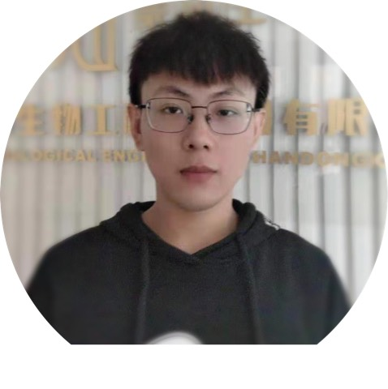
屈先生点击此处联系候选人
期望从事职位：销售工程师

期望工作地点：青岛

基本信息

男｜30岁(1996年8月)｜21年毕业｜本科｜离校-正在找工作
现居住地：青岛｜政治面貌：团员

求职意向

销售工程师 青岛
8千-1.2万/月｜产业互联网平台、工业自动化/机器人、综合商贸｜全职

大客户代表 青岛
8千-1.2万/月｜产业互联网平台、工业自动化/机器人、综合商贸｜全职

工作经历
杭州甘之草科技有限公司 大客户经理 (大客户代表)
2026.03- 2026.06 (3个月)
工作描述：
负责山东区域市场开发,地推陌拜开发医疗类客户;推广甘草医生平台,对接医院系统和个体客户。
面销/陌拜
青岛福冈工贸有限公司 大客户经理 (大客户代表)
2024.10- 2025.11 (1年1个月)
工作描述：
协助总监搭建销售团队、制定销售任务,完善销售渠道,开展市场行业调研工作;开拓本地企业福利业务并全流程跟进,搭建线上线下OEM代工渠道及供应链体系;建立客户管理档案与部门标准化流程,推动公司政策及活动落地执行。
渠道销售
震坤行工业超市（上海）有限公司 大客户经理 (大客户代表)
2023.03- 2024.06 (1年3个月)
工作描述：
维护并开发区域性、集团性、行业性重点客户,负责销售全流程推进,确保销售指标达成;管理服务105家现有客户,提供全流程售前/售中/售后服务,主营全品类MRO工业品销售,深度挖掘客户需求,显著提升客户采购量及SKU数量(销售品类:备品备件、工具耗材、通用设备、化学品、办公用品、企业福利产品等);聚焦青岛地区新客开拓,制定市场策略抢占竞品市场份额。
渠道销售

教育经历

南开大学 工商管理
2018.06 - 2021.12 本科 非统招

个人优势

具备丰富销售经验，具有扎实的客户管理和销售经验。

